**2023年下半年社会考生实践课程线上考试的通知**

各位考生：

2023年10月21日-2023年10月22日进行的2023年下半年社会考生实践课程线上考试,具体安排如下：

**一、各科目课程考试具体时间如下：**

|  |  |  |  |  |
| --- | --- | --- | --- | --- |
| 课程代码 | 课程名称 | 考试时间 | 考试用纸**（中途不可更换考试用纸）** | 自备工具 |
| 04315 | 色彩 | 2023年10月21日上午9:00至12:00 | A3水粉纸 | 马克笔、彩色铅笔、水粉或水彩均可 |
| 00711 | 展示设计 | 2023年10月21日上午9:00至12:00 | A3素描纸 | 签字笔，铅笔，直尺，橡皮，彩色铅笔，马克笔 |
| 00713 | 字体设计 | 2023年10月21日上午9:00至12:00 | 八开绘图纸 | 铅笔、橡皮、直尺、彩色马克笔或水粉颜料、水粉画笔 |
| 07073 | 版画 | 2023年10月21日上午9:00至12:00 | 8开素描纸 | 木刻板（八开）、素描纸（八开）、木刻刀、版画油墨（若套色木刻则准备水粉颜料）、水桶、木蘑菇、调墨板、调墨刀及调墨铲（若套色木刻请准备调色盘及水粉笔）、草稿纸、擦墨纸、铅笔、圆珠笔、透明胶等。总之，黑白木刻或套色木刻材料及工具  草稿纸、擦墨纸、铅笔、圆珠笔、透明胶等  总之，黑白木刻或套色木刻材料及工具 |

|  |  |  |  |  |
| --- | --- | --- | --- | --- |
| 课程代码 | 课程名称 | 考试时间 | 考试用纸**（中途不可更换考试用纸）** | 自备工具 |
| 10416 | 照明设计基础 | 2023年10月21日下午14:00至17:00 | A4素描纸 | 签字笔，铅笔，直尺，橡皮 |
| 11411 | 美术设计基础（二） | 2023年10月21日下午14:00至17:00 | 8开素描纸 | 铅笔、马克笔（或水粉，或水彩）、针管笔 |
| 04317 | 素描 | 2023年10月21日下午14:00至17:00 | A3素描纸 | 铅笔、炭笔均可 |
| 07122 | 立体构成 | 2023年10月21日下午14:00至17:00 | A4大小的卡纸或打印纸 | 铅笔、直尺、工具刀、剪刀、胶水、塑胶垫或小画板（切割纸时保护桌面） |
| 04693 | 网页设计 | 2023年10月21日下午14:00至17:00 | 八开绘图纸 | 彩色马克笔 |

|  |  |  |  |  |
| --- | --- | --- | --- | --- |
| 课程代码 | 课程名称 | 考试时间 | 考试用纸**（中途不可更换考试用纸）** | 自备工具 |
| 10351 | 平面构成（一） | 2023年10月22日上午9:00至12:00 | A3素描纸 | 铅笔、钢笔、水粉或水彩颜料 |
| 11412 | 商业美术 | 2023年10月22日上午9:00至12:00 | 八开绘图纸 | 水粉颜料、水粉画笔或彩色马克笔 |
| 00694 | 设计素描 | 2023年10月22日上午9:00至12:00 | 8开素描纸 | 铅笔、炭笔等素描工具 |
| 05546 | 系列书籍装帧设计 | 2023年10月22日上午9:00至12:00 | 八开绘图纸 | 水粉颜料、水粉画笔或彩色马克笔 |
| 01423 | 版式设计（一） | 2023年10月22日上午9:00至12:00 | 八开绘图纸 | 水粉颜料、水粉画笔或彩色马克笔 |

|  |  |  |  |  |
| --- | --- | --- | --- | --- |
| 课程代码 | 课程名称 | 考试时间 | 考试用纸**（中途不可更换考试用纸）** | 自备工具 |
| 10409 | 色彩构成（一） | 2023年10月22日下午14:00至17:00 | A3素描纸 | 铅笔、钢笔、水粉或水彩颜料、水粉笔或工艺描笔 |
| 11413 | 环境艺术 | 2023年10月22日下午14:00至17:00 | A4素描纸 | 签字笔，铅笔，直尺，橡皮，彩色铅笔，马克笔 |
| 08513 | 设计表现技法 | 2023年10月22日下午14:00至17:00 | A3素描纸 | 签字笔，铅笔，直尺，橡皮，彩色铅笔，马克笔 |
| 00695 | 设计色彩 | 2023年10月22日下午14:00至17:00 | 8开素描纸 | 水粉绘画工具 |

**特别提醒：**

1. **各科目具体的腾讯会议号，在2023年10月20日以邮件通知到考生本人。**
2. **报名参加本次《艺术设计毕业设计》（09240）实践课程考核的同学（陈颢、陈俞贝、古美玲、郭纯萍、刘承林、刘惠仪、罗玲、罗小英、莫娟鸽、潘启成、田闪闪、王苏媛、魏鱼雁、徐祯洁、叶红顶、张楚玲、张倩、黄博驰），请在2023年10月21日-10月22日以邮件的形式发送一篇开题报告、毕业论文或一幅毕业作品、查重报告至邮箱gw_art85213550@scnu.edu.cn 。**

**3、报名参加本次《美术教育毕业创作》（11414）实践课程考核的同学（陈铃敏、何妮、黄丹华、李敏萍、林景阳、朱铭茵）请在2023年10月21日-10月22日以邮件的形式发送一幅毕业作品至邮箱gw_art85213550@scnu.edu.cn 。**

**4、报名参加本次《毕业论文》（06999）实践课程考核的同学（陈铃敏、何妮、黄丹华、李敏萍、林景阳、刘晓雅、张宗本、朱铭茵），请在2023年10月21日-10月22日以邮件的形式发送一篇开题报告、毕业论文、查重报告至邮箱：gw_art85213550@scnu.edu.cn 。**

**5、报名参加本次《艺术设计毕业实习》（10417）实践课程考核的同学（曹美、黄晓勤、黄仰璇、李巧玲、吴勇、赵莉君）请在2023年10月21日-10月22日以邮件的形式发送发送一篇3000字的实习报告至邮箱gw_art85213550@scnu.edu.cn。**

**二、考试硬件及软件配置要求**

**1、考试硬件配置要求：**

需准备两台设备（手机、平板、电脑、笔记本皆可），一台用于查看电子版试题，一台用于配合监考老师全程监控个人考试状态。为了能顺利开展考试，建议学生使用电脑或笔记本进行查看电子版试题。

**2、考试软件配置要求：**

（1）需提前下载考试辅助工具——腾讯会议APP，用于考试期间配合监考老师全程监控个人考试状态。

（2）以递交报名材料的邮箱为准，用于笔试课程结束后上传答卷到指定邮箱**gw_art85213550@scnu.edu.cn**。

**三、考试环境及配备摆放要求**

**1、环境要求：**考生居家线上考试，应保证考试环境相对安静、封闭独立和不受干扰，考试桌面保持干净整洁，禁止与考试有关的资料及物品摆放在考试台面上。同时，保证稳定的网络环境，如家里不具备，建议事先换到具备条件的地方进行考试。

2、**设备摆放要求：** 考生准备一台专门用于配合老师监考的设备（手机、平板、电脑、笔记本皆可），考试过程中不得更换摄像头。开考前事先按照下图要求摆放好此监控设备，监控设备距离桌面左侧或右侧约1米左右的距离，置于考生左方或者右方，要确保监控画面中出现考生答题画面；在整个考试及答案上传期间监考设备不能移动或者关闭、屏蔽。

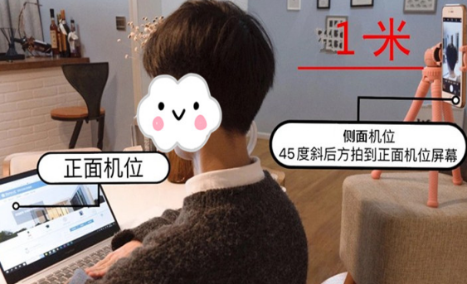 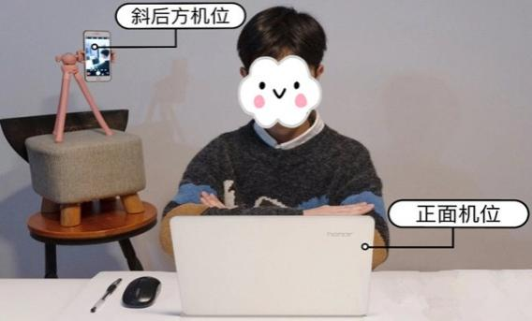

**四、考试要求、考试纪律及注意事项**

1、考试期间，考生须全程开启摄像头和扬声器（关闭麦克风），以方便监考老师在云端监考。固定好手机后，使用电脑根据各科的腾讯会议号进入腾讯会议，命名方式是：序号+姓名+准考证号码，进入腾讯会议后请将麦克风调整为静音，监考老师会提前10分钟将试题发送到考生邮箱（以递交报名材料的邮箱为准），请及时关注。

2、考试当天，监考画面将会实施全程录屏，开考前20分钟，考生需要按照监考老师的指令验证个人身份证。开考前10分钟，不允许考生离开考试座位，一旦发现有作弊和代考的行为，将取消本次考试的资格和成绩，并在三年内不再受理该考生的实践考核报名。

3、开考后1个小时内及考试结束前30分钟不允许交卷。开考后30分钟将不再允许考生进入。考试期间，考生不得以任何理由离开考试座位。

4、考试过程如有断电、断网、断线等非人为因素导致突发情况出现的，考生应立即联系监考老师，启动应急预案解决,解决办法：在10分钟内如果能调试好继续考试，如超过10分钟，则视为本次考试结束，本次考试结果无效。

5、考试当天报到时间：上午8：30-8：50，下午：13：30-13：50

**五、考前模拟安排**

考前模拟时间：2023年10月19日晚上19:00-20:00。

请各位考生准时参加考前模拟测试，并按照要求以序号+姓名+准考证号码进入。**（各考生具体的模拟腾讯会议号在2023年10月18日以邮件通知到考生本人。）**

**六、各科考试要求及答卷上传**

考生提前准备好考试用纸以及相关使用工具，答卷右下方的页脚标注好当场考试的“序号+姓名+准考证号+考试科目名称”进行考试和答卷上传。考试结束15分钟内，考生的答卷须上传到指定邮箱**gw_art85213550@scnu.edu.cn**，超过15分钟上传的成绩将视为无效。为保证图片清晰，请拍照时手机保持与卷面平行并进行对焦拍摄，不要斜角度拍照。学生拍照上传过程也需要在监考会议平台的摄像头画面内完成。考生上传答卷的邮件名称命名为“序号+姓名+准考证号+考试科目名称”。

**七、考试试卷保密要求**

考试卷属绝密资料，各考生不得对试卷做拍摄、截图、下载、转发、转录、转载、共享等操作，不得在各类QQ群、微信群或其他渠道发布任何与考试相关的信息，做好试卷保密工作。

附件1：腾讯会议平台操作流程

华南师范大学美术学院

2023年10月17日

附件1：

**腾讯会议平台操作流程**

**一、安装腾讯会议APP**

腾讯会议平台下载链接：https://meeting.tencent.com/download-center.html?from=1001

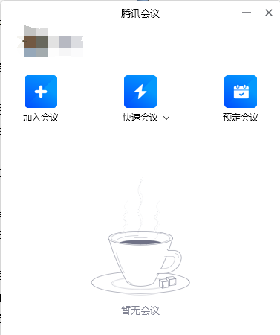

### **二、考生进入腾讯会议虚拟会议室**

打开腾讯会议客户端，在腾讯会议主面板，选择”加入会议“，输入会议号，以及您希望在会议中显示的名字（请修改名称为：“序号+姓名+准考证号”），并勾选相应的入会前设置项，点击”加入会议“即可成功入会；入会后考生请静音并打开视频，禁止使用虚拟背景。

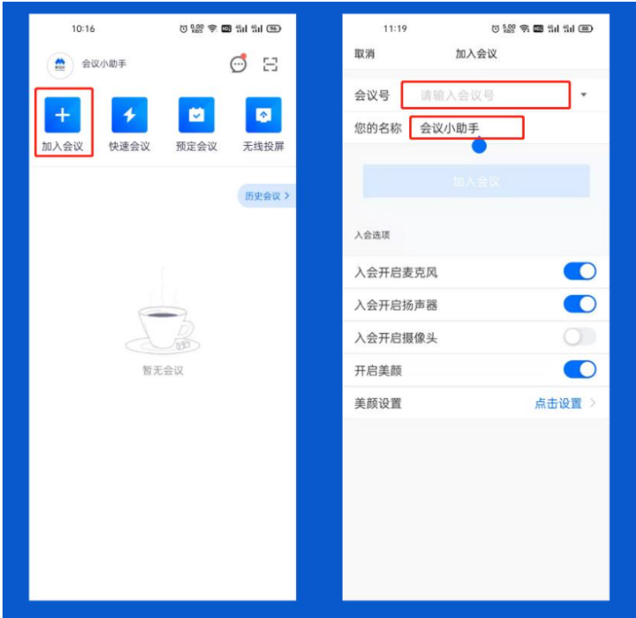

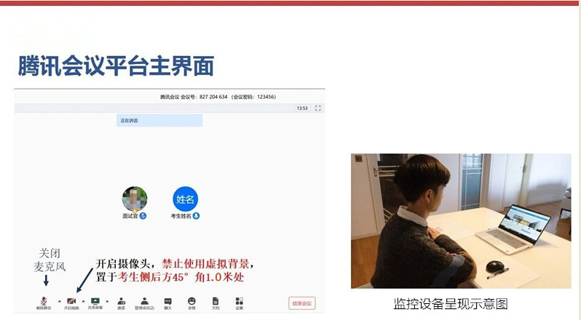

**三、考试结束，在规定的时间内离开会议室**

